 | Votre contact : Marion  Votre référence : | 02 53 35 70 10
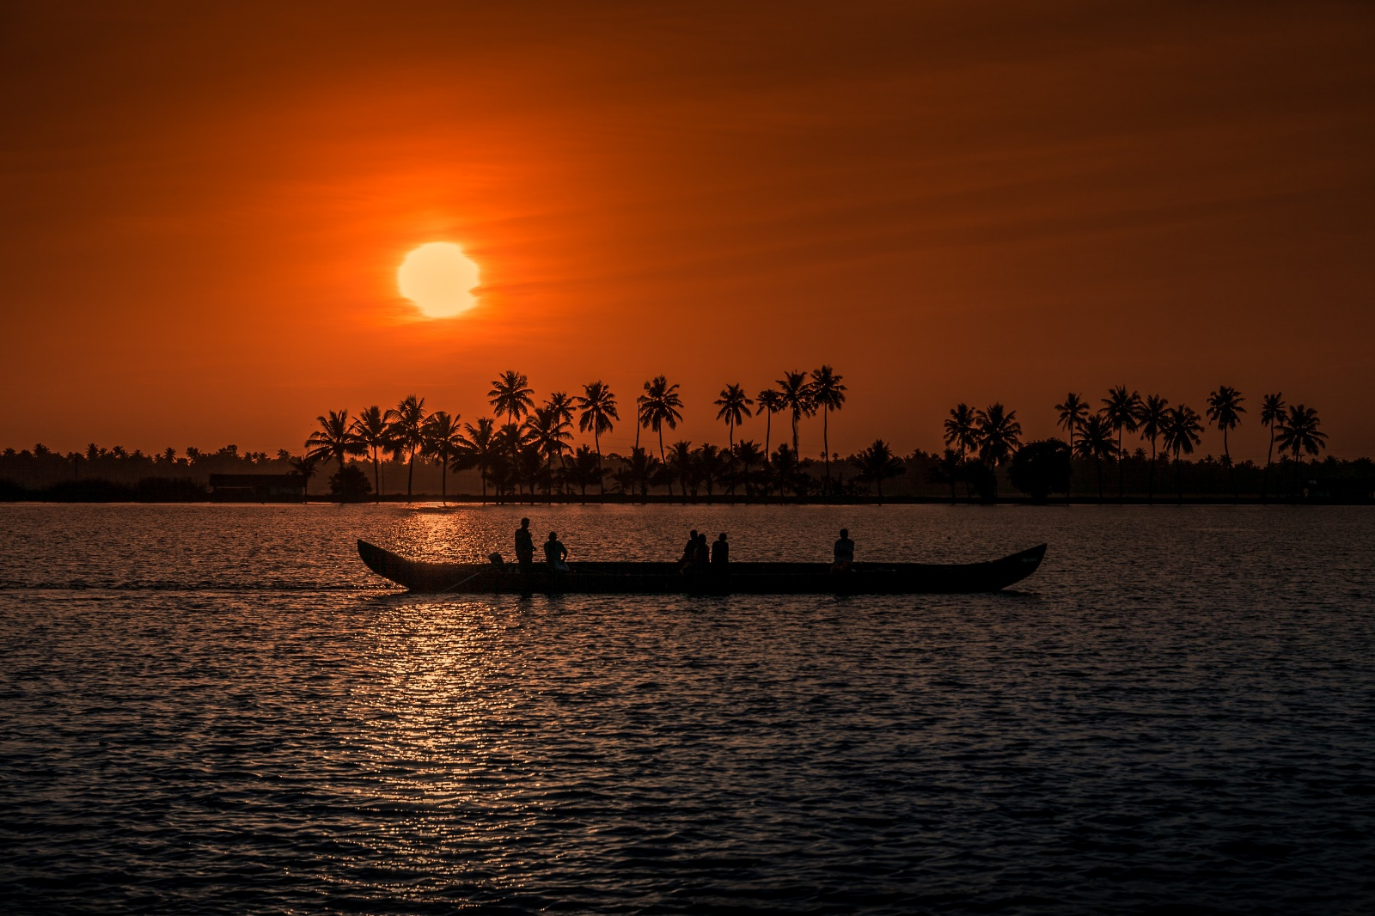

LUNE DE MIEL EN INDE DU SUD
17 jours / 15 nuits

L’Inde du Sud est l’héritière des premiers occupants du sous-continent, à travers les Dravidiens, dont la langue tamoule, deux fois millénaire, s’oppose au sanskrit. Aux vastes étendues poussiéreuses du bassin du Gange s’oppose aussi la luxuriance tropicale des rizières, vergers, et des forêts de cocotiers bordant les rivages du Tamil Nadu et du Kerala. Ici, la peau noire des habitants s’oppose encore à la peau blanche des gens du Nord, signe d’une appartenance à la terre ancestrale et à ses coutumes, autant que les grands temples, véritables cités religieuses entourées de campagnes riantes… Un régal pour le visiteur !

Jour 01 : Paris  Dubaï

A l’aéroport de Roissy CDG, vous procéderez aux formalités d’enregistrement et d’embarquement.
Envol à destination de Dubaï à 14h25.
Toutes prestations à bord.
Arrivée à Dubaï à 00h15 et changement d’appareil.

Jour 02 : Dubaï  Chennai

Correspondance pour Chennai à 02h50.
Toutes prestations à bord.
Arrivée à Chennai à 08h15.
Accueil par votre guide local francophone et départ pour une première découverte de la ville.
Début des visites avec le Fort Saint George, construit par la Compagnie des Indes orientales pour se protéger des ennemis extérieurs tels que les Français installés à Pondichéry.
Poursuite vers le temple de Kapaleeswara, dédié à Shiva, l’un des plus grands et plus anciens temples d’Inde.
Déjeuner libre.
Poursuite avec la découverte de la basilique Saint-Thomas, une église en bord de mer à Mylapore, un quartier sud de la ville.
Passage par la plage Marina, la fierté de Chennai, considérée comme la deuxième plus grande plage du monde après celle de Rio de Janeiro au Brésil.
Installation à l’hôtel.
Dîner et nuit à l’hôtel.

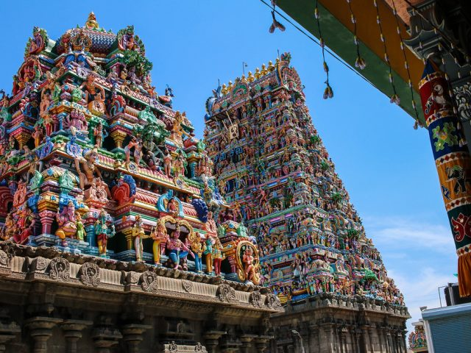
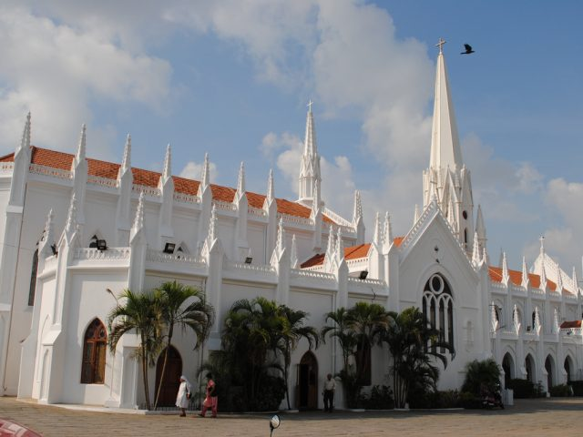

Jour 03 : Chennai / Mahabalipuram (environ 1h30)

Petit déjeuner à l’hôtel.
Route vers Mahabalipuram.
Installation à l’hôtel.
Déjeuner libre.
A votre arrivée, découverte des Cinq Rathas, les cinq temples monolithiques portant les noms populaires des frères Pandava, héros du Mahabharata, épopée hindoue.
A l’extrémité d’une immense plage de sable fin, face à l’océan, dans les feux du soleil levant, se dresse le temple du rivage, image emblématique de Mahabalipuram.
Le « Temple du Rivage », comme son nom l’indique, a été construit sur la plage. Des arbres ont été plantés autour pour éviter une érosion marine trop rapide et protéger un tant soit peu le temple des trop fortes marées. Dédié à Shiva, il est dominé par une tour pyramidale.
Passage par Arjuna’s Penance, inscrit au patrimoine mondial de l’UNESCO représentant des scènes mythologiques sculptées sur la face de deux énormes blocs de pierre.
Retour à l’hôtel.
Dîner et nuit à l’hôtel.

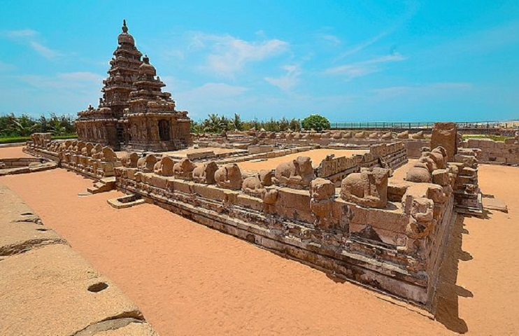

Jour 04 : Mahabalipuram / Pondichéry (environ 2h00)

Petit déjeuner à l’hôtel.
Route en direction de Pondichéry, ancien comptoir français des Indes, où l’influence française est toujours présente surtout dans l’architecture.
« La Ville Blanche » réserve de nombreuses surprises avec ses larges rues, propres et élégantes, portant des noms français. Sur ses grands boulevards et ses promenades tranquilles, vous verrez les bouquets de bougainvilliers sur les murs de couleur ivoire des maisons coloniales.
A votre arrivée, installation à l’hôtel.
Déjeuner libre.
Départ à la découverte de l’ashram d’Aurobindo, lieu de retraite collective dans lequel on est censé recevoir l’enseignement d’un maître.
Fondé par Sri Aurobindo en 1926, cet ashram a très vite attiré bon nombre d’Occidentaux en quête de spiritualité. L’ashram est devenu une importante société capitaliste et est propriétaire d’à peu près tous les biens de valeur à Pondichéry. Les avis sont partagés sur la vocation spirituelle ou lucrative de l’établissement.
Passage par Auroville, ville utopique internationale créée par la « Mère », disciple du philosophe Sri Aurobindo.
Vous partirez ensuite pour une balade à bord d’un rickshaw dans le quartier français, où vous verrez de nombreux édifices rappelant à la belle époque : résidence de Duplex, Lycée français, statue de Jeanne d’Arc et le monument aux morts de la grande guerre…
Retour à l’hôtel.
Dîner et nuit à l’hôtel.

Jour 05 : Pondichéry

Petit déjeuner à l’hôtel.
Journée libre à Pondichéry pour vos découvertes personnelles.
Déjeuner libre. Dîner et nuit à l’hôtel.

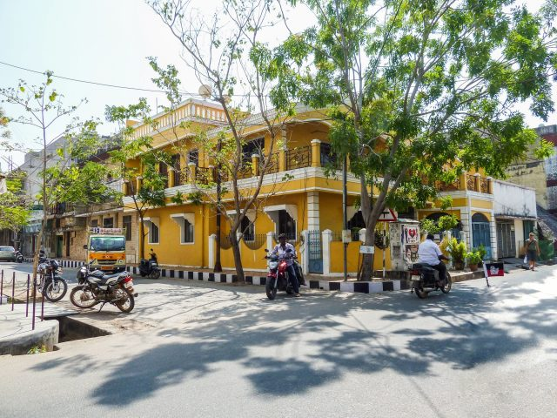
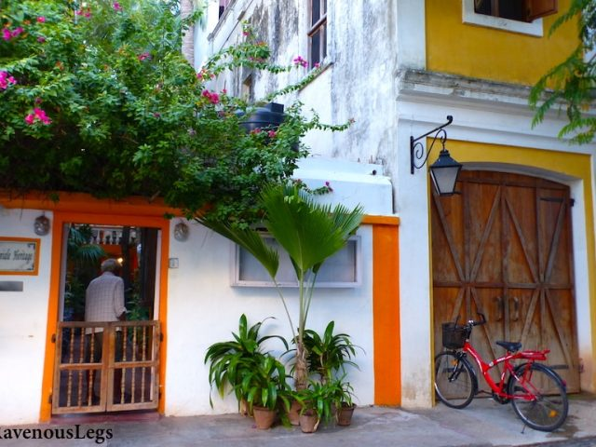

Jour 06 : Pondichéry / Chidambaram / Kumbakonam (environ 3h30)

Petit déjeuner à l’hôtel.
Route vers Kumbakonam.
Arrêt à Chidambaram pour la visite du temple Nataraja, le dieu dont la danse sacrée crée et détruit les mondes. C’est une vaste cité religieuse enclose par plusieurs murs d’enceinte surmontés de hauts gopuram.
Déjeuner libre.
A votre arrivée à Kumbakonam, vous partirez à la découverte du village à bord d’une charrette à bœufs.
Installation à l’hôtel, où vous participerez à un cours de cuisine.
Dîner et nuit à l’hôtel.

Jour 07 : Kumbakonam / Tanjore / Trichy (environ 2h15)

Petit déjeuner à l’hôtel.
Ce matin, route vers Tanjore.
Pendant très longtemps, Tanjore fut le chef-lieu politique, littéraire et religieux du sud. Le vénéré temple Brishadeshwara bâti par le roi Chola, Raja le Grand, au 11ème siècle, est sa principale attraction.
Arrêt pour la visite du temple de Brideshwara, l’un des plus beaux temples dravidiens de l’Etat du Tamil Nadu.
La grande tour pyramidale du sanctuaire central s’élève à 70 m au-dessus de la ville. L’ensemble des temples est décoré de sculptures et peintures murales d’un raffinement traditionnel.
Déjeuner libre.
Continuation vers Trichy pour la découverte du Fort Rock, formidable piton rocheux dominant de 80 m toute la plaine, et qui servit de forteresse aux puissants.
L’ascension du fort, monumental, se fait à pied par un escalier aux centaines de marches. Plusieurs temples ont été édifiés en bas des marches, tels que le temple de Manicka Vinayakar, dédié au dieu Ganesh. Une grotte taillée dans le rocher est à découvrir, datant de l’époque Pallava.
Installation à l’hôtel.
Dîner et nuit à l’hôtel.

Jour 08 : Trichy / Madurai (environ 2h00)

Petit déjeuner à l’hôtel.
Ce matin, route vers Madurai.
A votre arrivée, visite du fascinant temple de Minakshi, foisonnement de colonnes, longs couloirs peuplés d’innombrables statues, hauts Gopurams polychromes… Le temple est avant tout un lieu de vie et de foi.
Découverte ensuite du palais de Tirumalai Nayak, mêlant l’art indo-musulman à l’influence italienne.
De style indo-musulman, ce palais a été construit en 1636 sous le règne du roi Tirumalai Nayak. Ne subsiste aujourd’hui que la porte d’entrée principale, la salle de danse, nommée Natakasala, et le hall principal.
Déjeuner libre.
Installation à l’hôtel.
Temps libre pour vous reposer.
En fin de journée, vous assisterez à l’étrange cérémonie qui préside au coucher de Shiva dans le sanctuaire de « Paredre Minakshi ».
Dîner et nuit à l’hôtel.

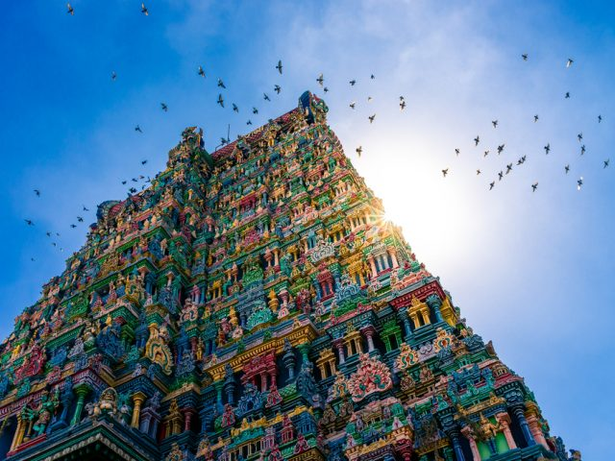
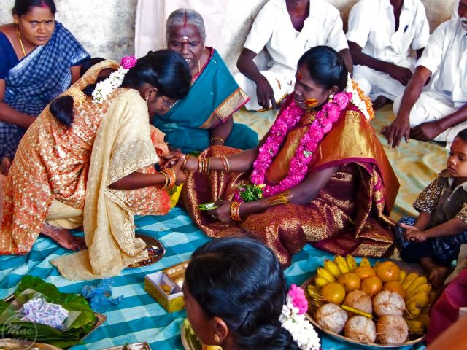

Jour 09 : Madurai / Munnar (environ 4h30)

Petit déjeuner à l’hôtel.
Route vers Munnar.
Installation à l’hôtel.
Déjeuner libre.
Dans l’après-midi, visite du musée Tata Tea pour la découverte du fonctionnement d’une fabrique de thé (fermé le lundi).
Le musée contient des objets de l’époque coloniale, dont des photos et un appareil à rouler le thé de 1905.
Exploration de la région à travers les plantations de thé.
Montée à la Top Station, offrant un superbe point de vue à la frontière entre le Tamil Nadu et le Kérala.
Retour à l’hôtel.
Dîner et nuit à l’hôtel.

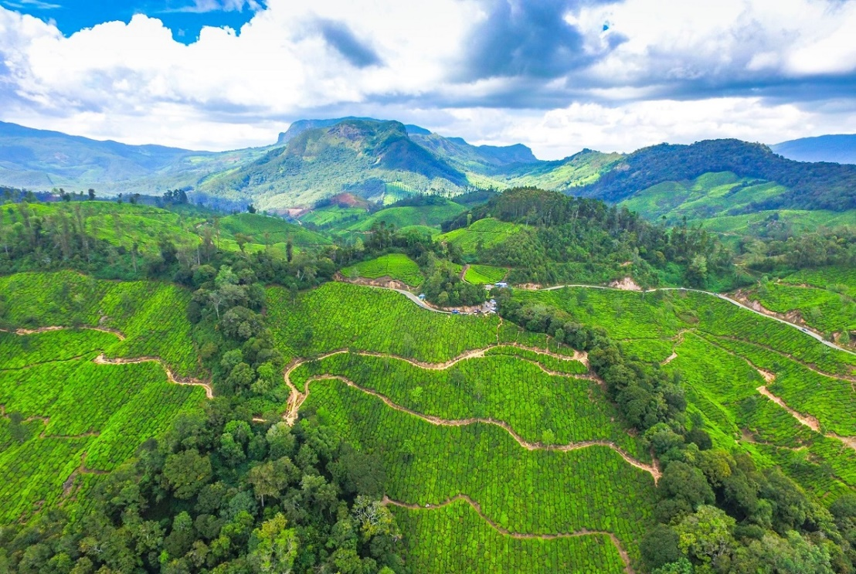

Jour 10 : Munnar / Allepey (environ 4h30)

Petit déjeuner à l’hôtel.
Route vers Allepey.
A votre arrivée, embarquement à bord de votre Houseboat sur le lac Vendembanad, lac marin. Pas de guide à bord.
Accueil sur le bateau (houseboat) avec noix de coco et collier de fleurs.
La croisière commence dès votre arrivée tandis qu’un déjeuner typique vous est servi, préparé par le cuisinier du bateau.
Les célèbres canaux du Kerala font de cette région l’une des plus pittoresques de l’Inde rurale, un réseau idyllique de rivières et de canaux, sur une côte verdoyante. Créée à l’origine au confluent de 45 rivières, la région est caractérisée par des cocoteraies luxuriantes et par des rizières, à perte de vue. Vous naviguerez à travers des canaux étroits (les backwaters). C’est une façon idéale de voir la vie quotidienne des habitants. Vous observerez les coutumes agricoles locales, la pêche, la mytiliculture, le cordage de coir (fibre de noix de coco)…
Dîner à bord de votre houseboat, dans un monde envoûtant de sérénité et de beauté.
Nuit à bord.

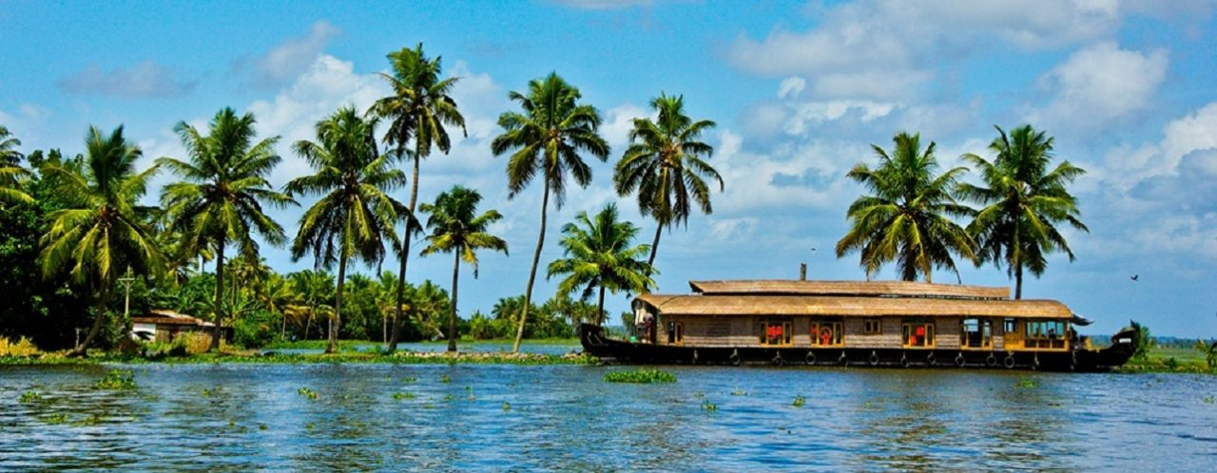

Jour 11 : Allepey / Marari (environ 30 minutes)

Petit déjeuner à l’hôtel.
Route en direction de Marari.
A votre arrivée, installation à l’hôtel.
Déjeuner libre.
Reste de la journée libre.
Dîner et nuit à l’hôtel.

Jours 12 à 14 : Marari

Petits déjeuners à l’hôtel.
Journées libres à Marari pour profiter de la plage et des installations de l’hôtel.
Déjeuners libres. Dîners et nuits à l’hôtel.

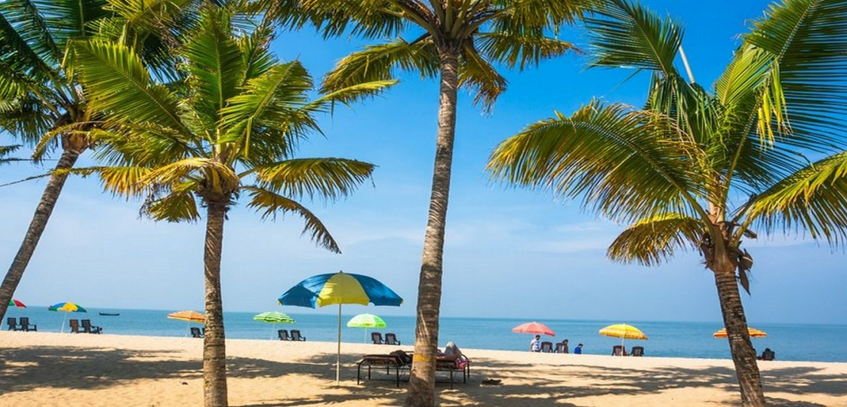

Jour 15 : Marari / Vaikom / Cochin (environ 2h15)

Petit déjeuner à l’hôtel.
Dans la matinée, départ pour le village de Vaikom (écotourisme).
A votre arrivée au village, vous serez accueillis par les villageois et partirez pour une croisière sur la rivière en passant par des lacs et lagons.
Déjeuner traditionnel dans le village.
En début d’après-midi, vous vous baladerez à travers le village à la rencontre des locaux et à la découverte de l’artisanat local.
Route en direction de Cochin, surnommée « la Reine de la Mer d’Oman ».
Unique port en eau profonde du Malabar, l’un des ports les plus beaux sur la côte de la mer d’Oman, Cochin fut l’escale des commerçants étrangers pendant des siècles. La ville se compose de deux parties : la ville moderne commerçante animée et la vieille ville de Fort Cochin, bâtie sur le cordon littoral d’un lagon.
Installation à votre hôtel.
Dîner et nuit à l’hôtel.

Jour 16 : Cochin

Petit déjeuner à l’hôtel.
Ce matin, visite du palais hollandais de Mattancherry (fermé le vendredi) édifié par les Portugais en 1555 et de la synagogue (fermée le vendredi et samedi).
Poursuite à la découverte de Fort Cochin, où vous découvrirez les fascinants filets de pêche chinois.
Ces grands filets de pêche furent amenés par Kubilai Khan au XIIIe siècle. Installés à Fort Cochin, mais aussi le long des canaux entre Cochin et Kottayam, dans les fameux Backwaters, ils sont toujours utilisés et requièrent la force d’au moins 4 hommes pour les manipuler à marée haute.
Déjeuner libre.
Passage par l’église Saint-Francois édifiée en 1503 par des moines franciscains qui accompagnaient l’expédition conduite par Pedro Alvarez Cabral.
Retour à l’hôtel.
Fin de journée libre.
Dîner et nuit à l’hôtel.

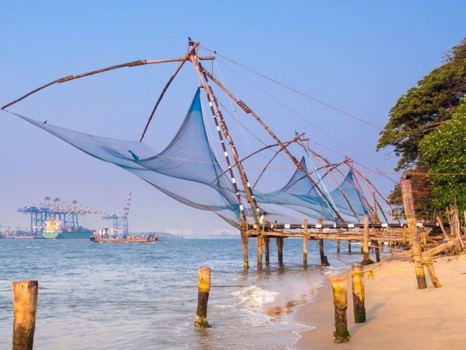
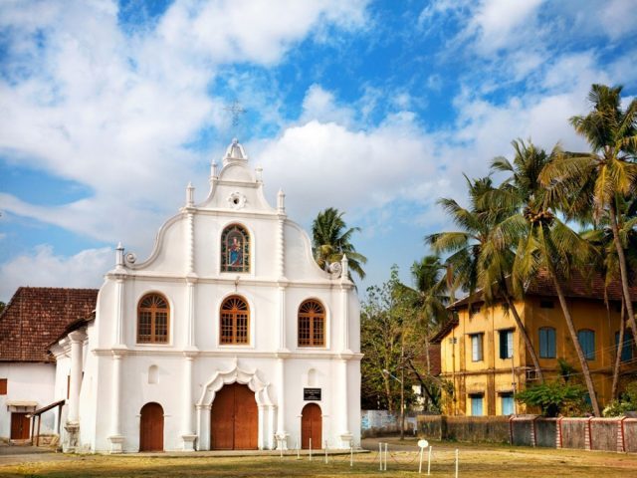

Jour 17 : Cochin  Dubaï  Paris

Petit déjeuner à l’hôtel.
Tôt ce matin, transfert à l’aéroport de Cochin, où vous procéderez aux formalités d’enregistrement et d’embarquement pour votre vol retour.
Envol à destination de Dubaï à 09h20.
Toutes prestations à bord.
Arrivée à Dubaï à 11h50, changement d’appareil et correspondance pour Paris CDG à 14h50.
Toutes prestations à bord.
Arrivée à Paris CDG à 19h30.
Fin de nos services

